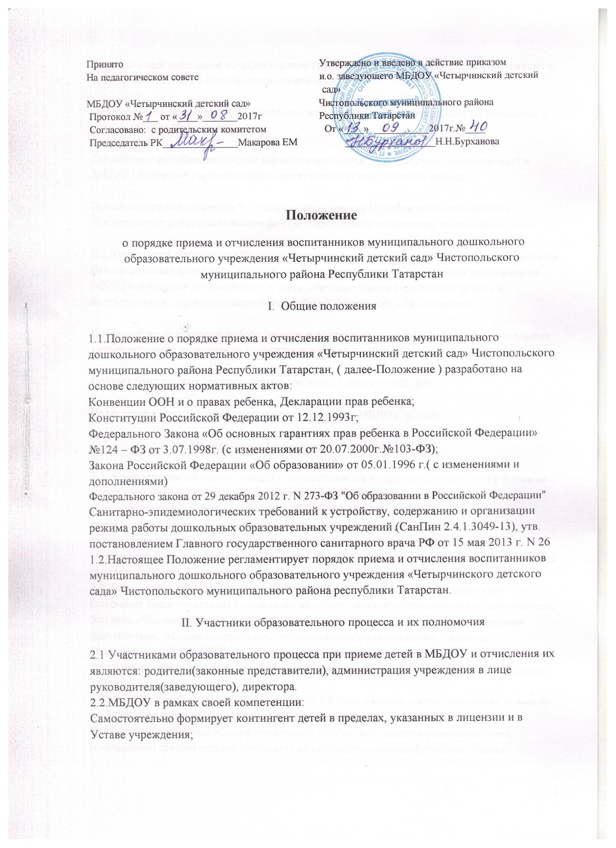

Принято Утверждено и введено в действие приказом
На педагогическом совете и.о. заведующего МБДОУ «Четырчинский детский
сад»
МБДОУ «Четырчинский детский сад» Чистопольского муниципального района
Протокол №___ от «____»_______2017г Республики Татарстан
Согласовано: с родительским комитетом От «____» ___________2017г.№____
Председатель РК_______________Макарова ЕМ __________________Н.Н.Бурханова

Положение
о порядке приема и отчисления воспитанников муниципального дошкольного образовательного учреждения «Четырчинский детский сад» Чистопольского муниципального района Республики Татарстан

I. Общие положения

1.1.Положение о порядке приема и отчисления воспитанников муниципального дошкольного образовательного учреждения «Четырчинский детский сад» Чистопольского муниципального района Республики Татарстан, ( далее-Положение ) разработано на основе следующих нормативных актов:
Конвенции ООН и о правах ребенка, Декларации прав ребенка;
Конституции Российской Федерации от 12.12.1993г;
Федерального Закона «Об основных гарантиях прав ребенка в Российской Федерации» №124 – ФЗ от 3.07.1998г. (с изменениями от 20.07.2000г.№103-ФЗ);
Закона Российской Федерации «Об образовании» от 05.01.1996 г.( с изменениями и дополнениями)
Федерального закона от 29 декабря 2012 г. N 273-ФЗ "Об образовании в Российской Федерации"
Санитарно-эпидемиологических требований к устройству, содержанию и организации режима работы дошкольных образовательных учреждений (СанПин 2.4.1.3049-13), утв. постановлением Главного государственного санитарного врача РФ от 15 мая 2013 г. N 26
1.2.Настоящее Положение регламентирует порядок приема и отчисления воспитанников муниципального дошкольного образовательного учреждения «Четырчинского детского сада» Чистопольского муниципального района республики Татарстан.

II. Участники образовательного процесса и их полномочия

2.1 Участниками образовательного процесса при приеме детей в МБДОУ и отчисления их являются: родители(законные представители), администрация учреждения в лице руководителя(заведующего), директора.
2.2.МБДОУ в рамках своей компетенции:
Самостоятельно формирует контингент детей в пределах, указанных в лицензии и в Уставе учреждения;

Осуществляет ежегодное комплектование групп детьми с 1 июня по 1 сентября текущего года в соответствии с плановыми показателями;

Осуществляет прием МБДОУ в соответствии с Уставом образовательного учреждения и утвержденным Положением;

Производит доукомплектование высвобождающихся по различным причинам мест в МБДОУ в течении учебного года в соответствии установленным нормам;

Представляет ежемесячно в Управление образования Исполнительного комитета Чистопольского муниципального района информацию о движении контингента детей;

2.3.Управление образования Исполнительного комитета Чистопольского муниципального района в рамках своей компетенции: контролирует исполнение уставной деятельности МБДОУ и ведение документации в части комплектования учреждения детьми в соответствии с законодательством Российской Федерации и Положением;

Проводит аналитическую работу по определению мер социальной поддержки отдельных категорий семей по оплате за содержание ребенка в МБДОУ;

Создает банк данных, информирует о свободных местах в МБДОУ;

Ведет прием граждан по вопросам комплектования МБДОУ детьми.

lll. Порядок комплектования

3.1. Комплектование детьми МБДОУ осуществляется в строгом соответствии с Уставом образовательного учреждения и утвержденным Положением;
В случае отсутствия свободных мест, устройство детей в МБДОУ ведется в порядке очередности обращения родителей (законных представителей) в ДОУ с учетом определенных законодательством Российской Федерации льгот по внеочередному и первоочередному приему воспитанников в дошкольные учреждения ( при предоставлении соответствующих документов).
3.2. При приеме ребенка администрация МБДОУ обязана ознакомить родителей (законных представителей) с лицензией на осуществление образовательной деятельности, Уставом образовательного учреждения, образовательными программами и другими документами, регламентирующими организацию образовательного процесса.
Отношения между МБДОУ и родителями (законными представителями) регулируются договорами между ними, которые не может ограничивать установленные законом права сторон.
3.3. В ДОУ принимаются дети в возрасте от 1.5 (при наличии соответствующих условий) до 7 лет .Предельный возраст приема детей определяется в Уставе ДОУ.
В дошкольное образовательное учреждение подбор контингента разновозрастной (смешанной) группы должен учитывать возможность анатомо-физиологическим особенностям каждой возрастной группы. При комплектовании групп в малокомплектном дошкольном образовательном учреждении оптимальным является:
В разновозрастных группах:
При наличии в группе детей любых трех возрастов (от3 до 7 лет) – 10 детей;
3.4 При приеме детей в МБДОУ не допускаются ограничения по полу, расе, национальности, языку, происхождению, отношению к религии, состоянию здоровья, социальному положению родителей.
3.5. В МБДОУ не принимаются дети, страдающие олигофренией в степени имбецильности третьей степени и идиотии; дети со сложными сочетанными дефектами зрения и слуха (слепота и глухота).
3.6. Комплектование ДОУ на новый учебный год производится с 1 июня по 1 сентября текущего года в соответствии с плановыми показателями (исходя из предельной наполняемости, принятой при расчете норматива бюджетного финансирования).
3.7. Доукомплектование групп детьми производится по мере высвобождения мест в образовательных учреждениях в течение учебного года.
3.8. Ежегодно по состоянию на 1 сентября, руководители ДОУ издают приказ о зачислении детей в образовательное учреждение и распределении детей по возрастным группам.
3.9. Во внеочередном порядке принимаются дети погибших (пропавших без вести) военнослужащих и сотрудников специальных сил по обнаружению и пресечению деятельности террористических организаций, прокурорских работников, судей, граждан, подвергшихся воздействию радиации вследствие катастрофы на Чернобыльской АЭС, граждан, детям-сиротам и детям, оставшимся без попечения родителей, находящимся на воспитании в семьях граждан.
3.10. сотрудники муниципального учреждения образования имеют право внеочередного устройства своих детей в дошкольное учреждение.
3.11. В первоочередном порядке устраиваются:
1) дети работающих одиноких матерей;
2) дети учащихся матерей, студентов очной формы обучения;
3) дети родителей – инвалидов 1 и 2 групп;
4) дети из многодетных семей;
5) дети. находящиеся под опекой;
6) дети, родители (один из родителей) которых находятся на военной службе;
7) дети-инвалиды;
8) дети ветеранов и участников боевых действий,
9) дети сотрудников милиции.
3.12. Максимальная численность воспитанников МБДОУ определяется в пределах оговоренной лицензией квоты.
3.12 Прием воспитанников в МБДОУ оформляется приказом заведующего МБДОУ на основании:
1) письменного заявления родителей (законных представителей) с указанием адреса регистрации их места жительства и фактического места проживания, контактных телефонов, паспортных данных родителя (законного представителя); фамилия, имя, отчество (последнее при наличии) ребенка, дата и место рождения ребенка;
2) копии свидетельства о рождении ребенка, СНИЛС, свидетельства о регистрации;
3) справки о составе семьи;
4) медицинского заключения о состоянии здоровья ребенка.
3.14. Место за ребенком, посещающим ДОУ, сохраняется (при наличия заявления от родителей (законных представителей)) на время:
1) болезни;
2) пребывания в условиях карантина;
3) прохождения санитарно – курортного лечения;
4) отпуска родителей(законных представителей) сроком не более 75 дней в году;
5) иных случаев в соответствии с семейными обстоятельствами по заявлению родителей не более 15 дней непрерывно.
3.15. После перенесенного заболевания, а так же отсутствия более 5 дней, дети принимаются в учреждение только при наличии справки участкового врача-педиатра (фельдшера) с указанием диагноза, длительности заболевания, проведенного лечения, сведений об отсутствии контакта с инфекционными больными, а также рекомендации по индивидуальному режиму дня ребенка, а также по питанию и оздоровительным мероприятиям на первые 10-14 дней.

IV. Порядок отчисления детей из МБДОУ

4.1. Отчисления детей из МБДОУ производится приказом заведующего МБДОУ в следующих случаях:
На основании личного заявления родителя (законного представителя) с указание причины;
При наличии медицинских показаний, препятствующих его дальнейшему пребыванию в МБДОУ;
По достижению воспитанником возраста 7 лет на 25 августа текущего года; в исключительных случаях по решению Учредителя допускается пребывание ребенка в МБДОУ до 8 лет.
Если ребенок не посещал детский сад без уважительной причины в течение 30 дней непрерывно;
Если задолженность по родительской плате превышает более одного месяца после указанного срока.
4.2. При переходе воспитанников МБДОУ из детского сада в начальную школу, воспитатели МБДОУ оформляют «Портфолио» на ребенка с обязательной характеристикой на него.

V Организация контроля за выполнением Положения

5.1. Руководители ДОУ на 1 число каждого месяца подают в Управление образования Исполнительного комитета Чистопольского муниципального района сведения о детях:
- посещающих МБДОУ
- отчисленных из МБДОУ
5.2. Руководители МБДОУ несут персональную ответственность за соблюдение условий данного Положения в соответствии с действующим законодательством.
5.3.Контроль за соблюдением порядка приема в МБДОУ осуществляет Управление образования Исполнительного комитета Чистопольского муниципального района, Учредитель.
5.4. Спорные вопросы, возникающие между родителями (законными представителями) детей и администрацией МБДОУ, регулируется Учредителем.

